필드 시스템 기획서
Project βis

Team. 뭇별: 별무리
기획자 차경환

- 문서 수정 기록
작성기록
작성일자 | 작성내용 | 작성자
2025.07.22 | 기초 내용 작성 | 차경환
2025.08.29 | 문서 이름 ‘필드 생성 시스템 기획서’에서 ‘필드 시스템 기획서’로 변경  생성시 필요 정보 단락 삭제  타일 활성화 로직 단락 삭제  배치 로직 단락 삭제  배치 유형 단락 삭제  연관 문서 단락  필드 데이터 테이블 속성 기획서 단락 삭제  필수 배치 테이블 속성 기획서 단락 삭제  랜덤 배치 테이블 속성 기획서 단락 삭제  필드 생성 요소 단락 추가  템플릿 단락 추가  필드 생성 단락 추가 | 차경환

- 목차
1. 문서 수정 기록 2
2. 목차 3
3. 개요 4
3.1. 문서 의도 4
3.2. 문서 목표 4
3.3. 단어 정의 및 설명 4
5. 연관 문서 5

- 개요

본 문서는 Project βis(이하 프로젝트 비스)의 필드 시스템 기획서이다.

  - 문서 의도
필드의 구조는 프로젝트 비스에서 전투를 제외한 모든 영역 중 가장 콘텐츠 진행과 게임 사이클에 밀접한 영향을 주는 요소이다.
플레이어가 콘텐츠를 진행하면서 가장 많이 보게되는 환경이 필드이므로 필드에서 발생하는 반복성과 지루함을 최대한 억제하고 필드 탐색 자체의 재미를 제공해야한다.

따라서 필드의 생성은 로그라이트 특성에 맞게 랜덤성에 의존하되 완벽한 무작위가 아닌 경향성이 제시되는 환경을 조성해야한다.
플레이어에게 의도한 환경과 요소를 제공하되, 강한 랜덤성을 부여하여 플레이어가 예측가능한 환경으로부터 나오는 지루함을 느끼는 상황을 방지해야한다.

  - 문서 목표

필드 생성 과정에서 배치되는 생성 요소를 정리한다.
필드 템플릿과 이를 이용한 생성 과정을 정의한다.

  - 단어 정의 및 설명
레벨이란 게임 엔진이 공간을 구현할 때 공간을 나누는 단위이다. 게임 엔진 상 같은 공간에 구현된 개체는 같은 레벨에 존재하는 것이다.

필드란 레벨 내에서 공간을 임의적으로 구분하는 개념이다. 개발자는 레벨의 특정 공간을 필요에 따라, 시스템에 따라, 의도에 따라 임의적으로 필드로 지칭하고 구분할 수 있다.

타일이란 프로젝트 비스에서 필드를 구성하는 가장 작은 단위의 공간이다.
필드는 무수한 타일의 집합으로 이루어져 있다.

거리란 필드에서 노드단위로 계산되는 길이 정보이다. 노드는 타일로 이루어져 있고, 타일 하나(=노드 하나)를 이동할 때 거리가 1인 것으로 정의한다.

- 필드 생성 요소

필드 생성 요소를 정의하고 설명하는 단락이다.

필드 생성 요소란 필드 생성시 활성화하는 요소 가운데 시스템 상호작용이 일어날 수 있는 배치 요소와 기타 상호작용 요소를 의미한다.
  - 출구 타일
출구 타일은 필드 탐사를 종료하고 다음 필드를 불러오는 역할을 한다.
출구 타일에는 다른 배치 요소가 배치될 수 없다.

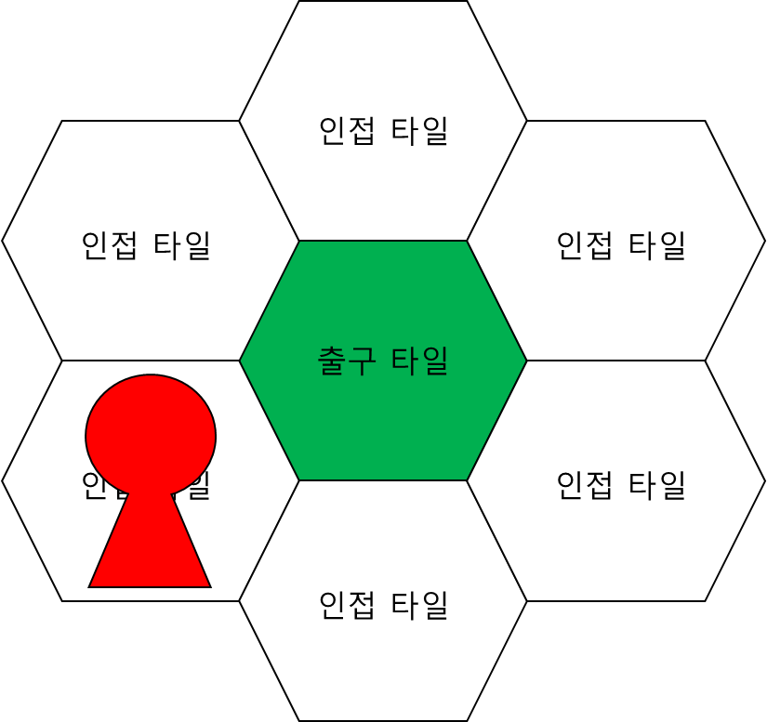 | 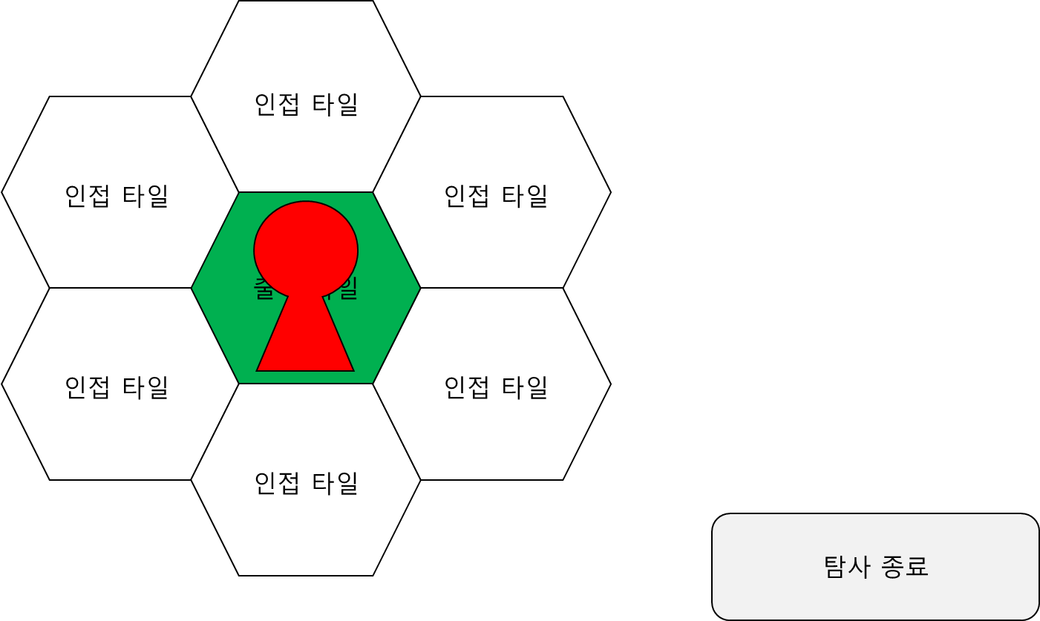
출구 타일 이외의 타일에 있을 시 | 출구 타일에 있을 시

출구 타일은 플레이어 캐릭터가 해당 타일로 이동했을 때 탐사 종료 UI를 활성화한다.
플레이어가 조작을 통해 탐사 종료를 선택시 해당 필드의 탐사가 종료된다.
만약 해당 필드가 탐사의 마지막 필드였다면 탐사가 완전히 종료되고, 반대로 다음 필드가 존재하면 다음 필드 초기 배치 타일에 플레이어 캐릭터를 배치하고 탐사가 이어진다.

  - 아이템
아이템은 플레이어에게 보상을 제공하는 역할을 한다.
아이템이 배치된 타일에는 다른 배치 요소가 배치될 수 없다.

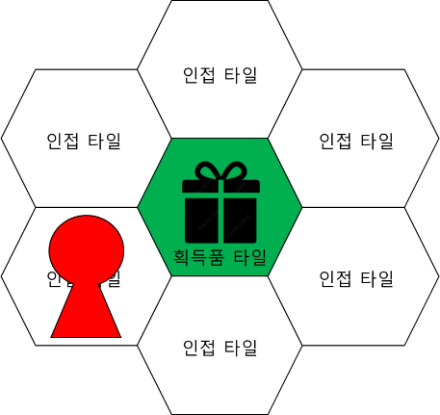 | 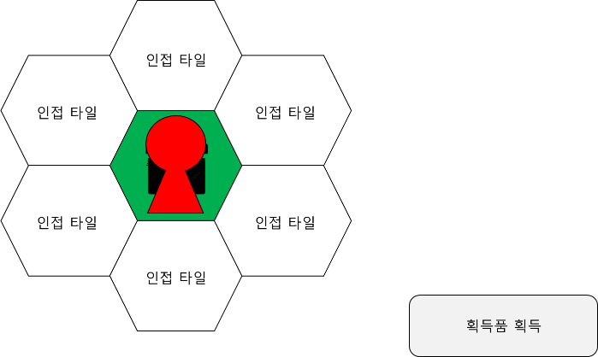
아이템 타일 이외의 타일에 있을 시 | 아이템 타일에 있을 시
아이템은 플레이어 캐릭터가 해당 타일로 이동했을 때 획득 UI를 활성화한다.
플레이어가 조작을 통해 탐사 종료를 선택시 해당 해당 아이템이 획득된다.
획득한 아이템은 필드상에서 제거된다.

  - 몬스터
몬스터는 직접적인 위협과 전투 환경을 제시하는 역할을 한다.
몬스터가 배치된 타일에는 다른 배치 요소가 배치될 수 없다.

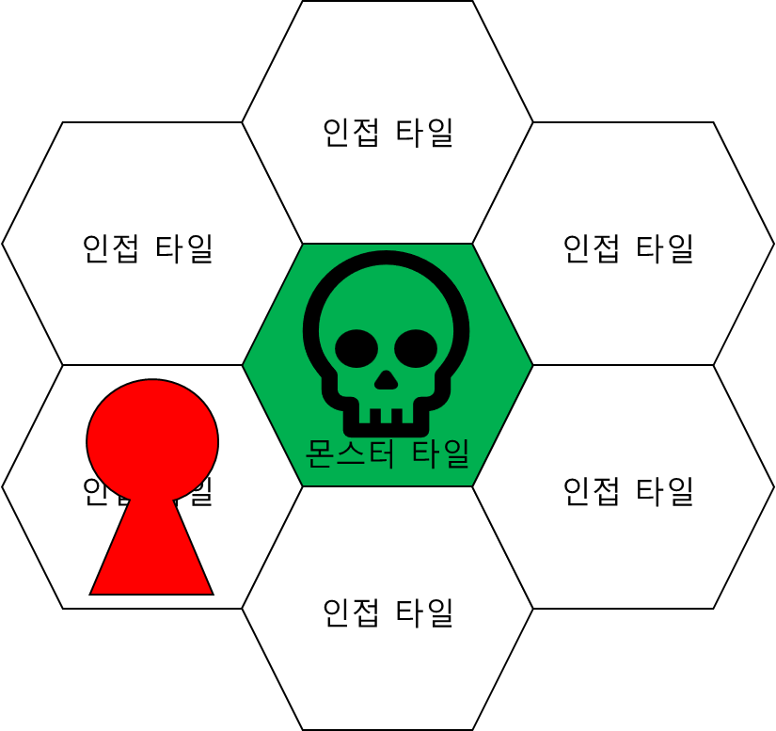 | 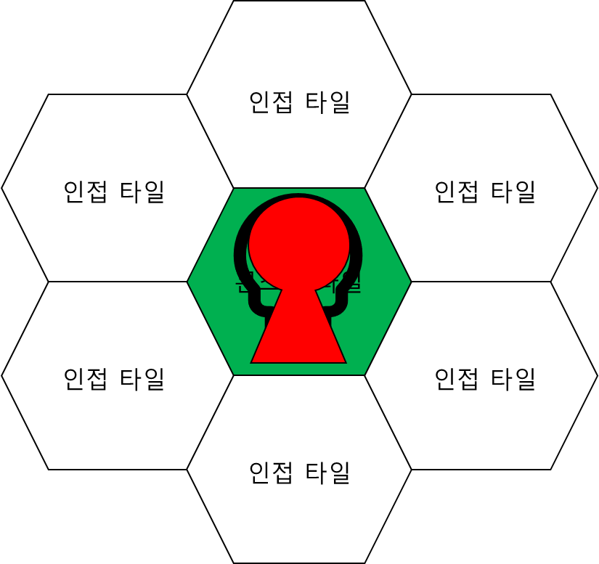 | 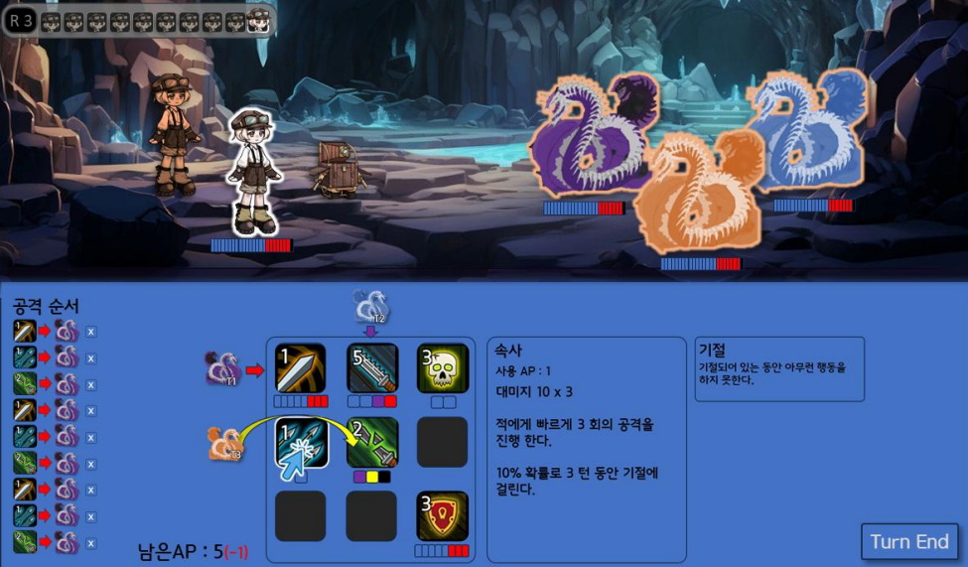
몬스터 타일 이외의 타일에 있을 시 | 몬스터 타일로 이동한 순간 | 전환된 전투 씬
몬스터는 플레이어 캐릭터가 몬스터가 배치된 타일로 이동한 순간 로딩 화면과 함께 전투 씬으로 전환된다.
전투 종료 후 게임은 필드 씬으로 복귀하며 전투한 몬스터는 필드상에서 제거된다.

  - 상호작용 시설
상호작용 시설은 상호작용 과정을 통해 플레이어에게 다양한 기능을 제공하는 역할을 한다.
상호작용 시설이 배치된 타일에는 다른 배치 요소가 배치될 수 없다.

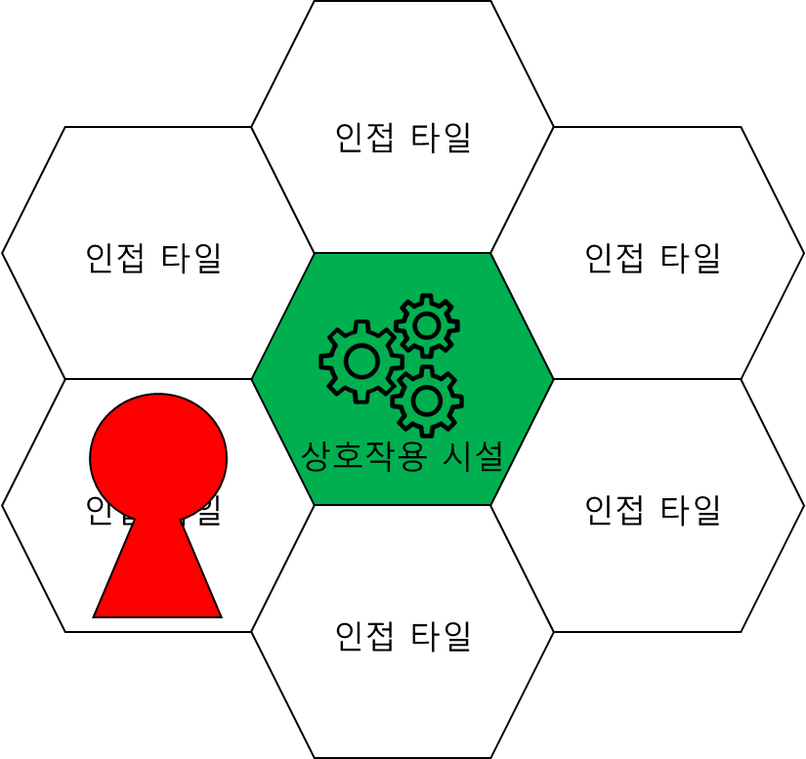 | 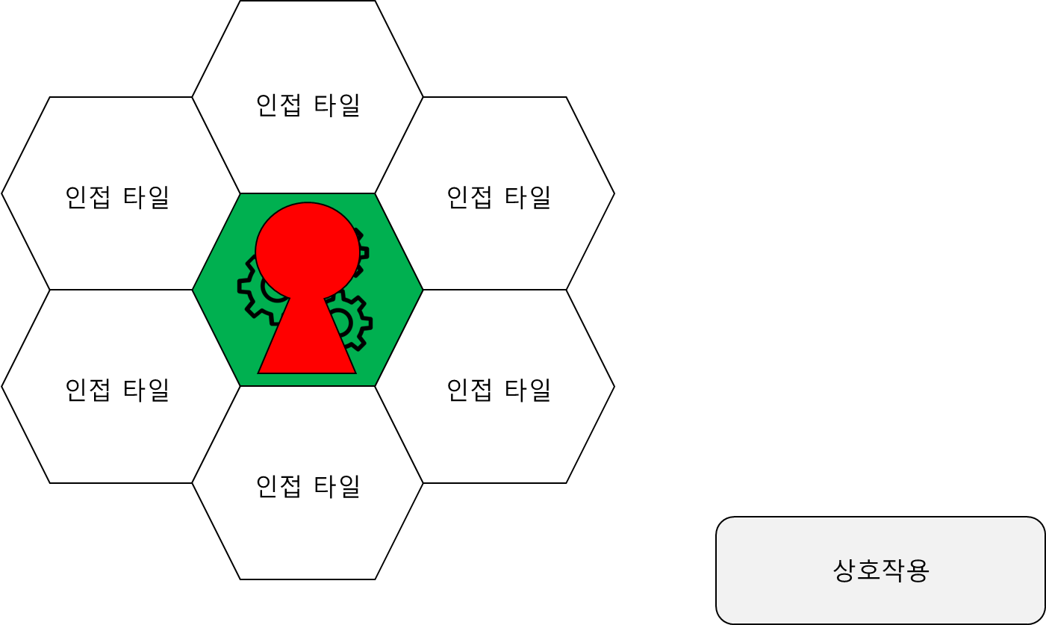
상호작용 시설 타일 이외의 타일에 있을 시 | 상호작용 시설 타일에 있을 시
상호작용 시설은 플레이어 캐릭터가 해당 타일로 이동했을 때 상호작용 UI를 활성화한다.
플레이어가 조작을 통해 상호작용을 작동할 경우 상호작용 시설의 기능이 동작한다.

  - 탐색 이벤트
탐색 이벤트는 UI 활성화를 통해 역할을 한다.
탐색 이벤트가 배치된 타일에는 다른 배치 요소가 배치될 수 없다.

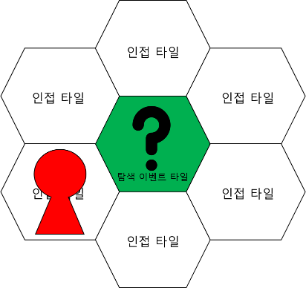 | 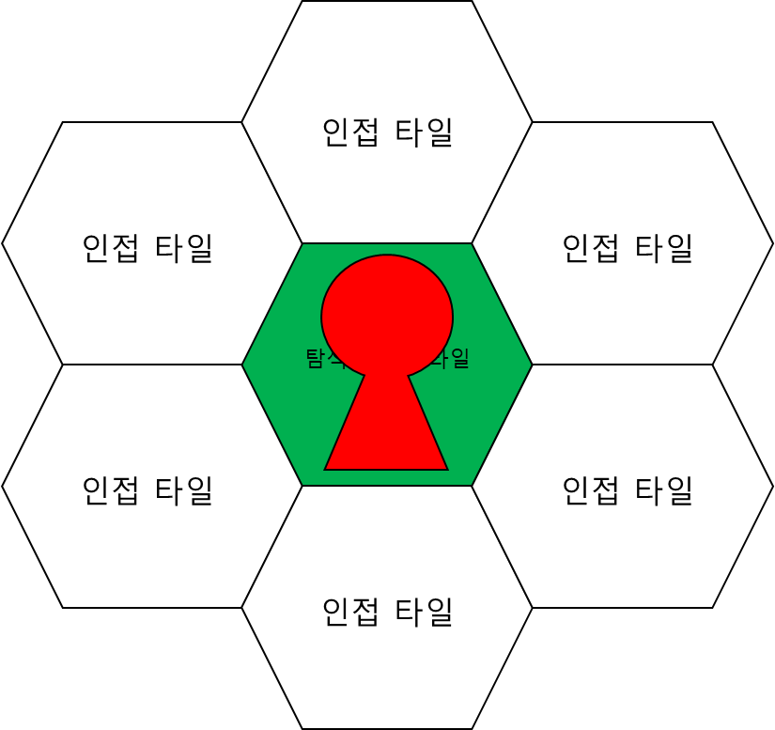
탐색 이벤트 타일 이외의 타일에 있을 시 | 탐색 이벤트 타일로 이동시
탐색 이벤트는 플레이어 캐릭터가 해당 타일로 이동했을 때 발동한다.
탐색 이벤트 발동시, 이벤트 UI가 활성화되며, UI를 통해 이벤트 진행, 이벤트 결과 적용이 이뤄진다.
발동한 탐색 이벤트는 타일에서 제거된다.

  - 시나리오 이벤트
시나리오 이벤트는 UI를 활성화해 플레이어에게 시나리오 정보를 제공하는 역할을 한다.
시나리오 이벤트는 필드 생성 요소 중 유일하게 중복해서 같은 타일에 배치될 수 있다.

시나리오 이벤트는 발동 조건을 만족하면 자동으로 UI를 활성화한다.
발동 조건은 다음과 같다.
발동조건 명칭 | 조건
타일 이동 | 플레이어 캐릭터가 시나리오 이벤트가 배치된 타일로 이동할 때 발동하는 조건
타일 발동 | 플레이어 캐릭터가 배치된 타일에 배치된 필드 생성 요소와 상호작용 했을 때 발동하는 조건

  - 장애물
장애물은 플레이어 캐릭터의 타일 접근을 차단하는 역할을 한다.
장애물은 배치 생성 요소 중 유일하게 플레이어 캐릭터가 같은 타일로 이동할 수 없다.
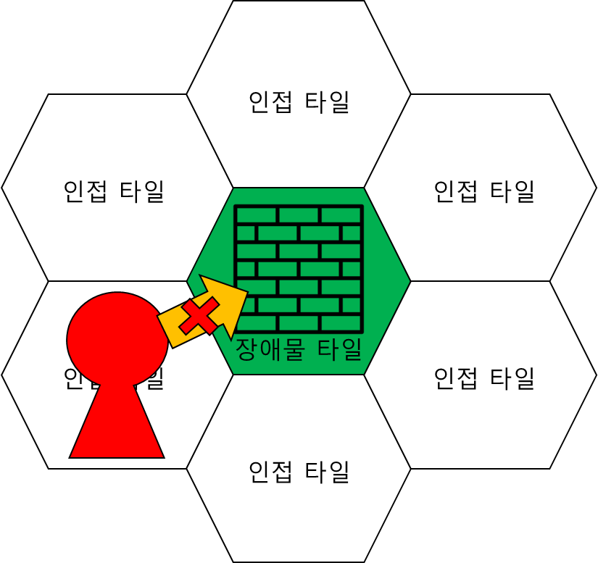

- 템플릿
템플릿이란 정형화된 타일 집합과 필드 생성 요소 정보를 의미한다.
템플릿은 활성화된 타일의 구조 정보와 다른 템플릿으로 연결되는 입구 타일 정보를 지니고 있다.

템플릿이 지니고 있는 정보는 다음과 같다.

정보 명칭 | 설명
타일 형태 | 타일이 어떻게 활성화되어야 하는지 활성화된 타일의 배치 구조 정보이다.
필드 생성 요소 위치 | 필드 생성 요소가 활성화된 타일 상에서 배치된 위치 정보이다.
출입구 타일 위치 | 다른 템플릿 필드로 향하는 타일 위치 정보이다.

- 필드 생성
필드 생성 로직은 트리 구조의 템플릿 배치와 필드 생성으로 이루어진다.

필드 생성은 필드 트리 구성, 트리 기반 생성, 랜덤 생성의 단계로 나뉜다.

  - 필드 생성 트리
필드 생성 트리는 필드의 구조를 트리 자료구조 형태로 결정하기 위해 정의한 것을 의미한다.

필드 생성 트리에는 필드 생성 구조체가 등록된다.
필드 생성 구조체의 구성 멤버는 다음과 같다.
변수명 | 설명
템플릿ID | 템플릿 정보를 테이블에서 조회할 수 있는 ID이다.
상위 노드 | 상위 노드 정보를 저장하는 구조체 레퍼런스이다.
템플릿 회전 | 필드 템플릿의 회전 정보이다.
입구 방향 | 템플릿의 입구 방향 정보이다.
출구 방향 리스트 | 다른 템플릿으로 이어지는 통로 타일이 향할 방향 리스트이다.
출구 길이 리스트 | 다른 템플릿으로 이어지는 통로의 최소 길이 리스트이다.
$$NT$$ | 노드에 배정된 템플릿의 수이다.

출구 방향 리스트와 출구 길이 리스트는 배열 길이가 같은 리스트이며, 두 리스트의 배열 길이는 곧 해당 노드의 차수이다.

  - 필드 트리 구성
필드 트리 구성은 필드에 배치될 템플릿을 결정하는 단계이다.

모든 필드는 플레이어 캐릭터가 필드 탐사 시작시 배치되는 초기 배치 타일이 포함된 시작 템플릿이 존재한다.
해당 필드에 사용될 수 있는 시작 템플릿 중 한 개를 랜덤으로 결정하여 필드 트리의 루트 노드로 구성한다.

모든 필드는 총 템플릿 수가 존재한다.
필드의 총 템플릿 수를 $S$라고 하자.
시작 템플릿(1개) + 필수 템플릿의 수 + 랜덤 템플릿의 수 + 종료 템플릿(1개) = $S$이다.
시작 템플릿과 필수 템플릿, 종료 템플릿을 제외한 랜덤 템플릿을 해당 필드의 랜덤 템플릿 목록에서 랜덤으로 결정한다.
랜덤 템플릿을 결정할 때 같은 템플릿의 중복도 허용된다.

이후 하위 노드를 생성하면서 배정된 템플릿이 존재하지 않을 때 까지 모든 노드에 이하의 로직을 반복한다.

단계1)
가장 처음 루트 노드의 $NT$ 초기값을 $S$로 지정한다.
루트 노드는 입구 방향 정보가 없으며 템플릿 회전과 출구 방향 정보는 상하단, 우상향, 우하향 세 개 중 랜덤으로 선정해서 결정한다.

단계2)
노드의 차수가 $n$만큼 있다면 $T_{1}, T_{2}, ………, T_{n}(n은 1이상 6이하)$만큼 변수를 만든다.
1~n까지의 변수 $T$를 0~$NT-1$까지의 랜덤한 정수로 배정한다.
이때 $\sum_{k=1}^{n}{T_{k}}$은 $NT-1$이여야 한다.

단계3)
각 분기의 $n$번째 하위 노드의 $NT$ 값에 변수 $T_{n}$를 저장한다.

단계4)
노드에 배치될 템플릿을 배치되지 않은 다른 템플릿 중 하나로 결정한다.
이때 루트 노드라면 시작 템플릿으로 확정 결정한다.
만약 노드의 깊이가 필드의 종료 길이보다 짧다면 종료 템플릿을 제외한 남은 템플릿 중 하나로 결정한다.

단계5)
템플릿의 회전을 상하단. 우상향, 우하향 세 개 중 랜덤으로 지정한다.
상위 노드의 출구 방향을 참고하여 정반대의 방향으로 구조체에 입구 방향 정보를 저장한다.

단계6)
모든 노드를 대상으로 2~5단계를 반복한다.
만약 노드의 $NT$ 값이 1이 되면 단계4를 마치고 해당 노드의 하위 노드의 반복은 중단한다.

모든 노드의 출구 길이 리스트는 5~10 랜덤 정수로 배치된다.

  - 트리 기반 생성
루트 노드부터 너비 기반 순회를 하며 타일을 활성화한다.
템플릿의 배치 구조에 맞게 타일을 활성화하고, 필드 생성 요소를 배치한다.
만약 필드를 활성화할 공간이 이미 활성화 되어있다면 활성화를 취소하고 활성화하려던 필드 템플릿 노드를 트리의 잎 노드 중 하나로 이동시킨다.

필드 트리의 출구 방향에 맞게 템플릿의 출구를 지정한다.
노드의 출구 길이 리스트에서 해당 방향의 출구 길이 정보를 확인한다.
해당 방향으로 타일을 출구 길이만큼 활성화한다.
출구 방향 타일 활성화는 출구 방향으로 100%, 출구 방향의 측면 방향으로 각각 0%의 확률로 세 방향 중 랜덤으로 활성화 된다.
출구 방향으로 활성화할 때마다 출구 방향의 확률이 10% 감소, 측면 방향의 확률이 5% 증가한다.
측면 방향으로 활성화할 때는 출구 방향의 확률을 100%로 재조정, 측면방향의 확률을 0%로 재조정한다.

마지막으로 활성화된 타일을 입구 타일로 기준삼아, 다음 필드 템플릿을 생성한다.

모든 노드를 순회할 때까지 위 활성화 과정을 반복한다.

  - 랜덤 생성 과정
배치 요소 중에서 랜덤 배치 아이템, 몬스터, 탐색 이벤트 목록으로 필드에 랜덤 배치한다.
필드의 랜덤 배치 아이템 수, 몬스터 수, 탐색 수를 테이블에서 확인 후, 해당 수 만큼 랜덤 배치한다.
랜덤 배치는 활성화된 타일 중 배치 요소가 없는 타일 중 하나를 랜덤으로 지정하여 배치한다.

- 연관 문서

- 비고
아이템 아이콘 : https://www.flaticon.com/kr/free-icon/supermarket-gift_372819?term=%EC%84%A0%EB%AC%BC&related_id=372819
상호작용시설 아이콘 : <a href="https://www.flaticon.com/kr/free-icons/" title="장부 아이콘">장부 아이콘 제작자: Prosymbols Premium - Flaticon</a>
탐색 이벤트 아이콘 : <a href="https://www.flaticon.com/kr/free-icons/" title="물음표 아이콘">물음표 아이콘 제작자: Freepik - Flaticon</a>
장애물 아이콘 : <a href="https://www.flaticon.com/free-icons/firewall" title="firewall icons">Firewall icons created by Good Ware - Flaticon</a>

